智能摆锤冲击仪（薄膜） ZJM-06
智能摆锤冲击仪ZJM-06适用于测定塑料薄膜、复合膜、片材等材料抗摆锤冲击强度的测定，ZJM-06采用电子式模式，能够全自动高精度（0.001J）测试材料的冲击强度，广泛应用于大型企业、质检等机构。
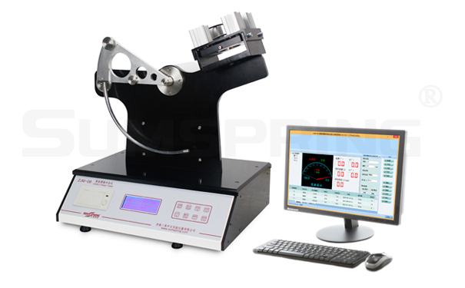
智能摆锤冲击仪（薄膜） ZJM-06
测试原理
通过半圆球型的冲头以一定的冲击速度冲击并冲破薄膜试样，从而测量出冲头所消耗的能量，以此能量来评价薄膜试样的抗摆锤冲击能量值。
应用范围
产品图片 | 产品名称 | 适用范围
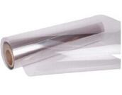 | 薄膜 | 用于测定塑料薄膜,片材等材料抗摆锤冲击强度的测定.
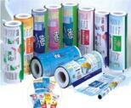 | 塑料复合膜 | 对复合膜等相关产品进行抗摆锤冲击试验检测。
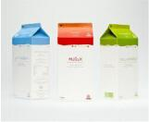 | 纸基复合膜 | 智能摆锤冲击仪用于纸基复合膜等产品的抗冲击性能测试。
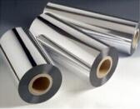 | 镀铝膜 | 用于测定镀铝膜等相关材料抗摆锤冲击强度的测定。
技术特征
★微电脑控制、大液晶显示、PVC菜单式操作界面
★电子式摆锤冲击测量模式，测试精度高达0.001J
★试样气动夹紧，摆锤气动释放，电子式水平调整 辅助系统有效避免人为误差
★量程可调，电子式测量轻松准确地实现各种测试 条件下的试验
★系统自动统计试验数据，直观地将测试结果展示 给用户
★智能摆锤冲击仪自带微型打印机和RS232 接口可与计算机连接，专 业测控软件进行数据统计、分析、打印
主要参数
技术参数
冲击能量 | 1J，2J，3J (常规)
分辨率 | 0.001J
冲头尺寸 | Ф25.4mm，Ф19mm，Ф12.7mm
试样尺寸 | Ф89mm，Ф60mm
试样夹口直径 | 100 mm x 100 mm or Ф100mm
外形尺寸 | 540mm×430mm×630mm
重量 | 78Kg
环境要求
环境温度 | 15℃-35℃
相对湿度 | 最高80%，无凝露
电源 | 220V,50Hz
标 准
GB/T 8809-2015、ASTM D3420、NF T54-116
配 置
标准配置：摆锤冲击仪主机、1J 基本摆体、容量 2J 砝码、容量 3J 砝码、Ф25.4mm 标准冲头、Ф19mm 标准冲头、Ф89mm 标准试验夹板、 Ф60mm 标准试验夹板、微型打印机、专业软件、通信电缆、O形圈

